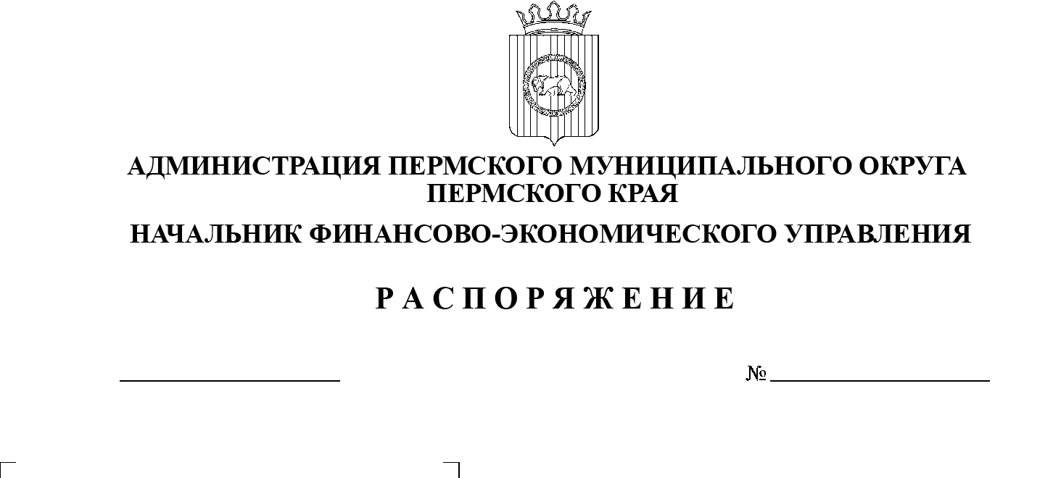О внесении изменений в Методику

12

27.02.2025

планирования бюджетных

ассигнований Пермского

муниципального округа

Пермского края, утвержденную

распоряжением начальника

финансово-экономического управления

администрации Пермского

муниципального округа Пермского

края от 03 октября 2024 г. № 52

В соответствии со статьей 174.2 Бюджетного кодекса Российской Федерации, подпунктом 9 пункта 1 части 19 раздела V Положения о бюджетном процессе в Пермском муниципальном округе Пермского края, утвержденного решением Думы Пермского муниципального округа от 22 сентября 2022 г. № 14,

1. Внести в Методику планирования бюджетных ассигнований Пермского муниципального округа Пермского края, утвержденную распоряжением начальника финансово-экономического управления администрации Пермского муниципального округа Пермского края от 03 октября 2024 г. № 52 (в редакции от 29 ноября 2024 г. № 66) следующие изменения:

1.1. в пункте 2.12.4 раздела 2:

1.1.1. абзац первый изложить в следующей редакции:

«обоснования и расчеты при планировании расходов по объектам муниципальной собственности (бесхозным объектам) на оснащение, содержание, ремонт и капитальный ремонт, в том числе на проектно-изыскательские работы, проведение государственной экспертизы проектной документации в части достоверности определения сметной стоимости объекта, обследование и оценку технического состояния здания осуществляются на основе:»

1.1.2. дополнить абзацами девятым и десятым следующего содержания:

«расчета стоимости проведения государственной экспертизы проектной документации в части достоверности определения сметной стоимости объекта, произведенного в соответствии с порядком организации и проведения государственной экспертизы проектной документации и результатов инженерных изысканий, утвержденного постановлением Правительства РФ от 05 марта 2007 г. № 145 и утвержденного получателем средств и согласованного с главным распорядителем,

расчета стоимости обследования и оценки технического состояния здания, произведенного в соответствии с государственными сметными нормативами на обмерные работы и обследования зданий и сооружений, утвержденного получателем средств и согласованного с главным распорядителем.»;

1.2. в пункте 9.9 раздела 9:

1.2.1. абзац второй дополнить следующими словами:

«, за исключением расходов на ремонт, изготовление и установку памятников, мемориальных досок, мемориальных комплексов, мемориальных стелл, мемориалов, гранитных плит, обелисков, стелл, скульптур, памятных стен, памятных камней.».

1.2.2. дополнить абзацем третьим следующего содержания:

«Расходы на ремонт, изготовление и установку памятников, мемориальных досок, мемориальных комплексов, мемориальных стелл, мемориалов, гранитных плит, обелисков, стелл, скульптур, памятных стен, памятных камней планируются в соответствии с пунктом 2.12 раздела 2 настоящей Методики.».

1.3. пункт 7.5 изложить в следующей редакции:

«7.5. Объем бюджетных ассигнований Дорожного фонда на очередной финансовый год и плановый период утверждается в размере, не менее базового объема бюджетных ассигнований Дорожного фонда, скорректированного с учетом прогнозируемого объема доходов бюджета Пермского муниципального округа, указанного в пункте 2.3 раздела 2 Порядка формирования и использования дорожного фонда Пермского муниципального округа Пермского края, утвержденного решением Думы Пермского муниципального округа Пермского края от 19.12.2024 № 374.».

2. Настоящее распоряжение вступает в силу со дня подписания.

Начальник

финансово-экономического управления И.Ф. Косых